**ТЕХНИЧЕСКОЕ ЗАДАНИЕ НА РАЗРАБОТКУ МОБИЛЬНОГО ПРИЛОЖЕНИЯ**

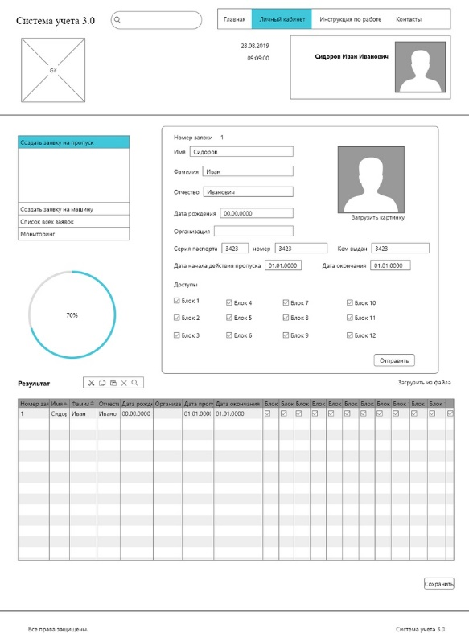

Структура документа:

Глоссарий

Общие положения

2.1 Предмет разработки

2.2 Назначение документа

1. Требования к графическому дизайну сайта

3.1 Требования к дизайну сайта

3.2 Порядок утверждения дизайн-концепции

1. Функциональные требования

4.1 Классы пользователей

4.2 Требования к представлению сайта

4.3 Требования к системе управления сайтом

4.4 Требования к разделению доступа

1. Требования к видам обеспечения

5.1 Требования к информационному обеспечению

5.2 Требования к программному обеспечению

5.3 Требования к техническому обеспечению

5.4 Требования к лингвистическому обеспечению

5.5 Требования к эргономике и технической эстетике

1. Требования к приемке-сдаче проекта

6.1 Требования к наполнению информацией

6.2 Требования к персоналу

6.3 Порядок предоставления дистрибутива

6.4 Порядок переноса сайта на технические средства заказчика

1. **Глоссарий**

|  |  |
| --- | --- |
| **Термин** | **Описание** |
| Сайт | Информационная система, предоставляющая пользователям сети  Интернет доступ к своему содержимому и функционалу в виде упорядоченного набора взаимосвязанных HTML-страниц |
| Мобильное приложение | Мобильное приложение – это специально разработанное приложение под конкретную мобильную платформу (iOS, Android, Windows Phone). |
| Нативное мобильное приложение | Приложение можно назвать «родным» для операционных систем – Android, IOS, WinPhone . Такие мобильные приложения пишутся на языках программирования, утвержденных разработчиками программного обеспечения под каждую конкретную платформу, а потому органично встраиваются в сами операционные системы. Приложения загружаются через магазины приложений (App Store, Google Play и т.д.) и соответствуют требованиям этих магазинов. |
| Администратор | Лицо, осуществляющее от имени Заказчика информационную поддержку сайта |
| Дизайн веб-сайта | Уникальные для конкретного веб-сайта структура, графическое  оформление и способы представления информации |

1. **Общие положения**

2.1 Предмет разработки

[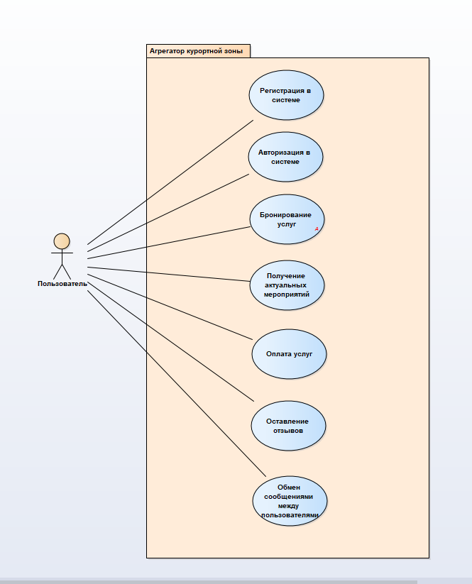](https://businessarchitecture.ru/wp-content/uploads/2017/08/user-case.png)

Рис. Use case

Предметом разработки является

* мобильное приложение с автоматическим наполнением контента;
* Сайт;

Назначение мобильного приложения:

* Предоставление полной информации о местах курортной зоны;
* Возможность осуществлять бронирование развлечений (экскурсий, снаряжения и тд);
* Возможность осуществлять бронирование проживание (тур, отели, дома отдыха, курорты и тд);
* Возможность осуществлять бронирование транспорта (авиа билетов, жд билетов, такси, автобусов);
* Возможность осуществлять бронирование питания (столик в ресторане, вызов кейтеринг и тд);

Назначение сайта

—   Вывод рекламной информации о мобильном приложении;

—   Осуществление администрирование мобильного приложения;

—   Вывод аналитической информации (с возможностью отправить на принтер и на почтовый адрес);

Цель создания мобильного приложения:

—   Агрегирование сервисов курортной зоны России в одной месте;

—   Возможность бронирования путешествий «в один клик»;

—   Обмен сообщениями и отзывами между пользователями;

Целевая аудитория сайта:

—   Семейные пары (средний возраст которых родителей 30-35 лет) с маленькими детьми, которые планируют провести отдых на курортных зонах России (Сочи, Крым и тд);

—  Молодежь (от 18 до 30 лет), которая планирует отправиться на зимние курортные зоны (Красная поляна, Кавказ и тд.);

—   Активные люди, которые любят путешествовать по России и сами планируют свой отпуск;

2.2 Назначение документа

В настоящем документе приводится полный набор требований к реализации мобильного приложения и сайта.

Подпись Заказчика и Исполнителя на настоящем документе подтверждает их согласие с нижеследующими фактами и условиями:

* Исполнитель подготовил и разработал настоящий документ, именуемый Техническое Задание, который содержит перечень требований к выполняемым работам.
* Заказчик согласен со всеми положениями настоящего Технического Задания.
* Заказчик не вправе требовать от Исполнителя в рамках текущего Договора выполнения работ либо оказания услуг, прямо не описанных в настоящем Техническом Задании.
* Исполнитель обязуется выполнить работы в объёме, указанном в настоящем Техническом Задании.
* Заказчик не вправе требовать от Исполнителя соблюдения каких-либо форматов и стандартов, если это не указано в настоящем Техническом Задании.
* Все неоднозначности, выявленные в настоящем Техническом задании после его подписания, подлежат двухстороннему согласованию между Сторонами.
* В процессе согласования могут быть разработаны дополнительные требования, которые оформляются дополнительным соглашением к Договору и соответствующим образом оцениваются.

1. **Требования к графическому дизайну сайта**

3.1 Требования к дизайну сайта

При разработке сайта должны быть использованы преимущественно светлые и контрастные цветовые решения (пример дизайнерских решений: <https://habrahabr.ru/post/334722/> ).

Оформление должно быть разработано в достаточно консервативном ключе.

На страницах недолжно быть большого объема текста.

В дизайне сайта не должны присутствовать:

— мелькающие баннеры;

— много сливающегося текста;

— тёмные и агрессивные цветовые сочетания и графические решения.

[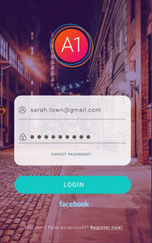](https://businessarchitecture.ru/wp-content/uploads/2017/08/%D0%A1%D0%BD%D0%B8%D0%BC%D0%BE%D0%BA-3.png)

Рис. Пример формы авторизации

3.2 Порядок утверждения дизайн-концепции

Под дизайн-концепцией понимается вариант оформления главной страницы и графическая оболочка внутренних страниц, демонстрирующие общее визуальное (композиционное, цветовое, шрифтовое, навигационное) решение основных страниц сайта. Дизайн-концепция представляется в виде файла (нескольких файлов) в растровом формате или в распечатке по согласованию сторон.

Если представленная Исполнителем дизайн-концепция удовлетворяет Заказчика, он должен утвердить ее в течение пяти рабочих дней с момента представления. При этом он может направить Исполнителю список частных доработок, не затрагивающих общую структуру страниц и их стилевое решение. Указанные доработки производятся параллельно с разработкой программных модулей сайта. Внесение изменений в дизайн-концепцию после ее приемки допускается только по дополнительному соглашению сторон. Если представленная концепция не удовлетворяет требованиям Заказчика, последний предоставляет мотивированный отказ от принятия концепции с указанием деталей, которые послужили препятствием для принятия концепции и более четкой формулировкой требований.

В этом случае Исполнитель разрабатывает второй вариант дизайн-концепции (дорабатывает, вносит изменения). Обязательства по разработке второго варианта дизайн-концепции Исполнитель принимает только после согласования и подписания дополнительного соглашения о продлении этапа разработки дизайн-концепции на срок не менее пяти рабочих дней. Дополнительные (третий и последующие) варианты разрабатываются Исполнителем за отдельную плату на основании дополнительных соглашений.

1. **Функциональные требования**

4.1 Классы пользователей

* Гость – неавторизованный пользователь, обладает правами:
* Регистрация в мобильном приложении;
* Авторизация: ввод аутентификационных данных;
* Авторизованный пользователь обладает правами:
* Статические разделы – просмотр;
* Разделы новостей – просмотр;
* Новости – просмотр;
* Раздел бронирование билетов – просмотр;
* Раздел бронирования развлечений – просмотр;
* Раздел бронирования путевок – просмотр;
* Раздел бронирования транспорта – просмотр;
* Видеоролики, фотографии – просмотр, добавление отзыва, редактирование собственного отзыва
* Обратная связь – создание письма
* Сообщение в техподдержку – создание заявки
* Комментарии к разделам и подразделам– просмотр, добавление собственных, редактирование собственных
* Подписка на рассылки и уведомления
* Личный кабинет:
* Информация о пользователе – просмотр, редактирование собственной информации
* Статистика писем– просмотр собственных писем
* Список рассылок и уведомлений – просмотр, редактирование, удаление

3) Администратор – пользователь, авторизованный в интерфейсе сайта

* Полный доступ ко всем функциональным возможностям администрирования мобильного приложения:
* Статические разделы — просмотр, добавление, редактирование, удаление
* Разделы новостей — просмотр, добавление, редактирование, удаление
* Новости – просмотр, добавление, редактирование, удаление
* Статьи – просмотр, добавление, редактирование, удаление
* Разделы– просмотр, добавление, редактирование, удаление
* Видеоролики, фотографии – просмотр, добавление, редактирование, удаление
* Личные данные пользователей – просмотр, редактирование
* Список рассылок и уведомлений – просмотр, добавление, редактирование, удаление
* Комментарии к фотографиям, видеороликам, текстам– просмотр, редактирование, удаление
* Группы пользователей – просмотр, добавление, редактирование, удаление
* Пользователь — просмотр, добавление, редактирование, удаление, раздача прав
* Статистика – просмотр

4.2 Требования к представлению мобильного приложения

Требования к представлению главной страницы мобильного приложения.

Главная страница мобильного приложения должна содержать графическую часть, навигационное меню сайта (у пользователя появляются списки меню в нижней части приложения и в боковой части, который открывается с помощью слайдера пальцем.), а также контентную область для того, чтобы посетитель мобильного приложения с первой страницы мог получить вводную информацию об актуальных развлечениях, транспорте, питании и путевки, а также ознакомиться с последними новостями.

В нижней части экрана должно располагаться горизонтальное меню и включать разделы: Транспорт, Питание, Развлечение, Проживание.

Контентная часть главной странице мобильного приложения должна включать:

* В верхней части должен присутствовать поиск по всем страницам мобильного приложения
* Слайдер на всю ширину экрана, которые будет включать картинки
* Вкладки: транспорт, развлечение, питание, путевки, новости, фото-видео галерея, форум.
* Недавно просмотренные вкладки;
* Самые популярные направления

Требования к отображению раздела «проживание».

При переходе пользователя на раздел «проживание» пользователю в верхней части экрана

* должен присутствовать поиск (в котором пользователь может задать город, в который он хочет поехать);
* ниже должна быть возможность выбрать дата заезда и дату отъезда;
* рядом должна быть опция выбора количества взрослых, количества номеров и количества детей;
* Разделы с отелями, хостелами, домами, гостиницами;
* Во всей остальной части экрана слева должна отображаться фотография места, рядом с правой стороны должны быть написано название места, количество звездочек, отзывы, соотношение цены и качества, спецпредложение;
* С правой стороны должна отображаться цена, агент (который предоставил информацию, и кнопка посмотреть).

Требования к внутренним страницам раздела проживание.

* стрелка, чтобы вернуться на страницу разделов. Должна присутствовать опция поделиться с друзьями и добавить в избранное.
* во всю ширину должен располагаться слайдер с фотографиями данного места, справой стороны должна располагаться кнопка поделиться и сохранить в закладки.
* название места, количество звездочек, количество отзывов, выбор дата заезда и отъезда (с выбором дат на карте)
* Ниже должна быть написана цена и спецпредложение. Чуть ниже должна присутствовать информация о отеле (хостеле, дома отдыхе и тд).

Требования к отображению раздела «развлечения».

При переходе пользователя на раздел «развлечения» пользователю

* в верхней части экрана должен отображаться поиск (в котором пользователь может задать развлечение, которое он хочет выбрать)
* Должны присутствовать разделы с самыми лучшими развлечениями, раздел с индивидуальными экскурсиями, раздел с общими экскурсиями, раздел с пешими экскурсиями, раздел с экстремальными экскурсиями.
* Во всей остальной части экрана слева должна отображаться фотография места, рядом с правой стороны должны быть написано название места, количество звезд, отзывы, соотношение цены и качества, спецпредложение;

Требования к внутренним страницам раздела «развлечения».

* стрелка, чтобы вернуться на страницу разделов. Должна присутствовать опция поделиться с друзьями и добавить в избранное.
* во всю ширину должен располагаться слайдер с фотографиями данной экскурсии;
* название места, количество звездочек, количество отзывов, выбор дата заезда и отъезда (с выбором дат на карте);
* Ниже должна быть написана цена и спецпредложение. Чуть ниже должна присутствовать информация о отеле (хостеле, дома отдыхе и тд).

Требования к разрабатываемому разделу «транспорт»

* Должны присутствовать разделы-выборы авиа-билеты, жд билеты, вызов такси, аренда автобуса;
* В разделе авиабилеты должен быть календарь с выбором дата отчета и прилета, пунктом отправления и пунктом назначения, класс
* В разделе авто должны присутствовать выбор тип авто: эконом, «люкс», «комфорт»

Требования к разрабатываемому разделу «питание»

* Вызов питания на дом
* Заказ столика в ресторане

Требования к внутренним страницам раздела «питание».

* стрелка, чтобы вернуться на страницу разделов. Должна присутствовать опция поделиться с друзьями и добавить в избранное.
* во всю ширину должен располагаться слайдер с фотографиями данной экскурсии;
* название места, количество звездочек, количество отзывов,
* ниже должна быть написана цена.

Требования к внутренним страницам раздела «личный кабинет».

* После регистрации пользователя у него создается личный кабинет.
* У пользователя появляются списки меню в нижней части приложения и в боковой части, который открывается с помощью слайдера пальцем.
* Личный кабинет пользователя находится в боковой части экрана. Там должна быть возможность выбрать фотографию пользователю, выбрать перейти в раздел редактирования личного кабинете. Добавления данных кредитной карты, добавления информации, включения галочки пуш уведовлений.
* К личному кабинету прикрепляется мониторинг действий (возможно гугл метрика).
* На основании активности пользователя формируется релевантные предложения

Требования к странице «оплата».

Оплата путевки, тура, экскурсии, снаряжения и тд.

* После добавления элемента (путевки и тд) в корзину, пользователю выводится сообщения о том, хочет ли он продолжить покупку чего-нибудь еще и перейти на оплату.
* После перехода пользователю на вкладку оплаты, если у него не введены данные карты, то ему предлагается вести данные карты (Номер, код, владелец). После введения этих данных пользователь переходит на страницу подтверждения оплаты
* На странице подтверждения оплаты ему выводится список того, что он выбрал, стоимость заказы, налог на данную услугу, комиссия, если она есть, и итоговая стоимость и кнопка оплатить.
* После нажатия на кнопку оплатить. Клиенту выводится сообщение, что его заказ принят и обрабатывается. Если у клиента недостаточно денег, то ему выводится сообщение, о том, что у него недостаточно денег и предлагается ему вести другой номер карты или повторить попытку снова.
* После успешной транзакции на почту клиента приходит чек о совершенной операции.
* Оплата услуг должна производиться с помощью стороннего сервиса — Payonline.
* После оплаты пользователю должно вернуться 6% кеш бека со следующей покупки.
* Передача данных производится внутри приложения с помощь REST или JSON технологии.

Оплата авиа, жд билетов.

* Оплата билетов происходит с помощью iframe, который выводится после нажатия на кнопку оплатить.
* В iframe передаются параметры: фамилия, имя, отчество, данные кредитной карты.
* После оплаты возвращается callback в мобильное приложение.

Требования к структуре сайта

* Сайт создается с целью внесения в ручном режиме информации на сайт.
* Для выгрузки отчетности

Пользователи группы «Администратор-владелец» могут редактировать все поля. Пользователи группы «Администратор-аналитик» могут выгружать информацию, но не могут редактировать и просматривать информацию о клиентах.

Авторизация

Пользователи могут авторизоваться в мобильном приложении, в форме авторизации должны присутствовать:

* Текстовое поле для ввода логина пользователя
* Кнопка отправки формы.

Данные для доступа (авторизации):

* Логин – адрес электронной почты пользователя
* Пароль – строка содержащая от 8 символов, состоящая из A-z, 0-9.

Ниже формы располагаются ссылка:

* Забыли пароль

Форма «Забыли пароль» содержит поля:

* Email адрес пользователя, указанный при регистрации

При неудачной попытке авторизации – появляется приглашение для повторной попытки

авторизоваться с формой авторизации.

Списки рассылок и уведомления

Авторизованные пользователи могут управлять своими списками рассылок, а также

просматривать полученные уведомления.

Функциональные требования:

Администратор

* Добавить рассылку
* Удаление рассылку
* Редактирование рассылку

Авторизованный пользователь

* Просмотреть список рассылок
* Подписаться на список рассылок
* Отписать от списка рассылок
* Просмотреть уведомления

4.4 Требования к разделению доступа

После прохождения аутентификации сайт или мобильное приложение должно проверять полномочия пользователя на доступ к запрошенному разделу. Если доступ запрещен, пользователю должно быть выведено сообщение о невозможности доступа в закрытый раздел.

Комментарии к статьям и разделам могут оставлять только зарегистрированные пользователи.

1. **Требования к видам обеспечения**

5.1 Требования к информационному обеспечению

Требования к хранению данных

Все данные сайта должны храниться в структурированном виде под управлением реляционной

СУБД. Исключения составляют файлы данных, предназначенные для просмотра и скачивания

(изображения, видео, документы и т.п.). Такие файлы сохраняются в файловой системе, а в БД

размещаются ссылки на них.

Наполнение различных сайтов, функционирование которых поддерживается одной и той же

инсталляцией системы, должно храниться под управлением единой СУБД.

Требования к языкам программирования

Для реализации статических страниц и шаблонов должны использоваться языки HTML 4.0 и CSS.

Исходный код должен разрабатываться в соответствии со стандартами W3C (HTML 4.0).

Для реализации интерактивных элементов клиентской части должны использоваться языки

JavaScript и DHTML.

Для реализации динамических страниц должен использоваться язык PHP.

Для разработки мобильного приложения должен быть использован ReactJS

Требования к организации гиперссылок

Все ссылки в мобильном приложении должны быть относительными (за исключением внешних).

Требования к иллюстрациям

Все рисунки и фото объемом более 1 kb (кроме элементов дизайна страницы) должны быть

выполнены с замещающим текстом. Все рисунки должны быть в формате gif или jpg.

Требования к объему одной страницы

Объем одной стандартной загружаемой страницы сайта в среднем не должен превышать 170 kb.

5.2 Требования к программному обеспечению

Серверная часть:

* Операционная система семейства Unix (Linux, FreeBSD и пр.)
* Веб-сервер Apache 1.3.18 и выше
* Nginx, модуль mod_accel для Apache
* Набор библиотек и утилит ffmpeg
* PHP 4.2.0 и выше (должен быть собран как модуль Apache)
* СУБД MySQL 4.1.14 и выше (предпочтительно: поддержка формата InnoDB).
* Модули PHP: Mcrypt, FTP, ffmpeg-php
* Библиотеки PHP: Smarty, GeoIP
* Возможность доступа к localhost по FTP протоколу
* 2 пользователя БД

Желательно, чтобы PHP не был запущен в SafeMode.

Клиентская часть:

* Любой из перечисленный ниже браузеров (указана минимальная версия) с включенным
* Internet Explorer 6
* Mozilla 1.6 (Firefox 1.0)
* Opera 9
* Adobe Flash Player версии 9 и выше. Сайт должен быть работоспособен (информация,
* расположенная на нем, должна быть доступна) при отключении в браузере поддержки flash и

5.3 Требования к техническому обеспечению

Серверная часть:

* Компьютер с процессором Xeon 4 ядерный
* 2 ГГц (рекомендуется от 3 ГГц)
* Оперативная память 4 Гб
* Место на жестком диске от 1 Гб

Точные технически характеристики сервера будут уточнены после завершения системы и

обширного тестирования всех модулей

Клиентская часть:

* Компьютер с процессором i3 ГГц (рекомендуется от 1.5ГГц)
* Оперативная память 256 Мб (рекомендуется от 512 Мб)

5.4 Требования к лингвистическому обеспечению

Сайт должен выполняться на русском языке.

5.5 Требования к эргономике и технической эстетике

Дизайн приложения должен быть адаптивный и работать корректно во всех устройствах (Android и IOS) с разрешением экрана 720х1280 пикселей, 1080х1920, 2560×1440, 640х1136 и 750х1334 пикселей соответственно. Интерфейс подключаемых модулей должен быть выполнен в едином стиле с интерфейсом ядра системы и должен обеспечивать возможность прозрачного перемещения администратора между модулями системы и использование одинаковых процедур управления и навигационных элементов для выполнения однотипных операций.

1. **Требования к приемке-сдаче проекта**

6.1 Требования к наполнению информацией

Общие требования к информационному наполнению

Наполнение страниц мобильного приложения должно происходить в автоматическом режиме.

6.3 Требования к персоналу

Для эксплуатации веб-интерфейса сайта от администратора не должно требоваться специальных технических навыков, знания технологий или программных продуктов, за исключением общих навыков работы с персональным компьютером и стандартным веб-браузером (например, MS IE 6.0 или выше).

Администратор, оператор: уверенный пользователь сети Интернет, знание Microsoft Word.

Прочие пользователи: уверенный пользователь сети Интернет.

6.4 Порядок предоставления дистрибутива

По окончании разработки Исполнитель должен предоставить Заказчику дистрибутив системы в

составе:

— архив с исходными кодами всех программных модулей и разделов сайта;

— дамп проектной базы данных с актуальной информацией.

Дистрибутив предоставляется на CD-диске в виде файлового архива.

6.5 Порядок переноса сайта на технические средства заказчика

После завершения сдачи-приемки сайта, в рамках гарантийной поддержки Исполнителем

производится однократный перенос разработанного программного обеспечения в apple store, google market .

Перед осуществлением переноса Заказчик обеспечивает удаленный shell-доступ к веб-серверу и

доступ к базе данных сайта.

6.6 Дополнительные требования

Требования к производительности

Работа любого скрипта не должна превышать 60 секунд.

При условии нагрузки на сервер не более

500.000 обращений к страницам портала в сутки.

Требования к безопасности

Требуется защитить исходный код общей части сайта. Не должно быть возможности считать php-

код скриптов. Требуется разграничение доступа.

Пароли пользователей хранятся в зашифрованном виде. Перехват данных на уровне протокола tcp возможен.

На уровне СУБД должно быть реализовано разграничение доступа к данным в БД.

Требования к надежности

Система может быть недоступна не более чем 24 часа в год. Резервирование данных осуществляет

хостинг-провайдер. У администратора сайта должна быть возможность выгрузить и загрузить

копию сайта